eTextile-Synthetizeur
Exploration musicale par le toucher
https://synth.etextile.org/
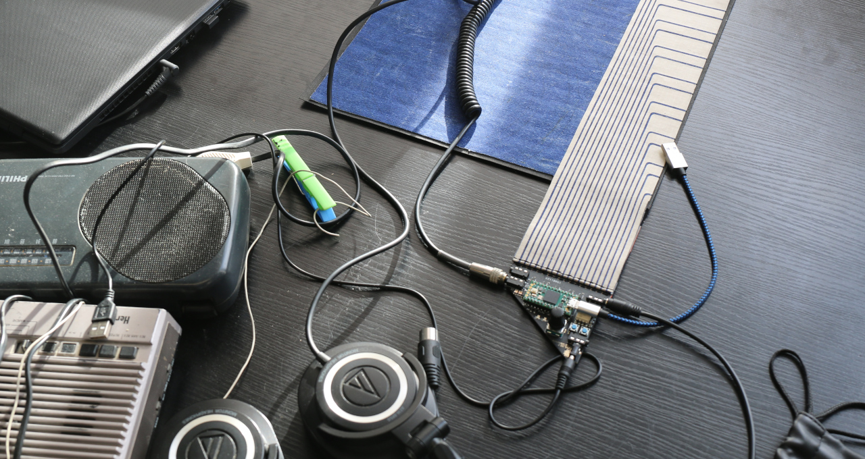
Les synthétiseurs-eTextiles sont des capteurs tactiles multi-touche qui ouvrent de nouvelles possibilités pour la composition et l’interrelation musicale. Ces interfaces en textile permettent d’analyser le toucher sous toutes ces coutres : surface de contact, position, pression, vélocité, etc, cela pour contrôler des paramètres sonores par de simples caresses et développer un jeux musical expressif et intuitif. Les qualités textile de ces interfaces, permettent de former des repaires tactiles pour guider le toucher, libérant ainsi le regard du support pour favoriser l’écoute. Sortes de cartographies tactiles et sonore, ces interfaces ouvrent un vaste terrain d’expérimentation autour de la question du tactile et du sonore. Ce travail de recherche et de développement est le résulta de plusieurs années de collaborations fructueuses avec un grand nombre de personnes aux compétences variées : informaticiens, designers textile, électronicien, musiciens.

L’interface textile-XY conçu en 2005, est un textile tactile grand format qui ma permis de poser les bases de cette réflexion. Dans la continuité de ce projet, j’explore depuis 2014 une solution multipoints qui reprend les dimensions d’une pochette vinyle : le textile-E256. Pour rendre ces technologies accessibles, j’attache une grande importance à la documentation et au choix des outils et matériaux nécessaires à leur fabrication. Je cherche à diffuser ces technologies en contribuant à des publications scientifiques et conférences internationales telles que : IHM-07 (Paris), NIME’17 (Copenhague), MOCO 2017 (Londres). Récemment accueilli en résidence à l’université d’Auckland (AUT, Nouvelle-Zélande) au sein du département Colab, laboratoire dédié à l’utilisation créative des technologies, j’ai développé le contenu musical de six interfaces textiles. Ce travail a notamment donné lieu à un concert public programmé dans l’association Audio Foundation (NZ). Au delà du domaine musical, qui représente pour moi un axe de recherche privilégié, il m’arrive d’explorer d’autres applications. J’ai notamment travaillé pour la société PSA (2016-2017) sur un projet de commandes tactiles pour l’automobile et je développe actuellement un produit avec retour haptique pour des personnes atteintes de troubles du comportement (Projet soutenu par un financement européen : Worth project).

